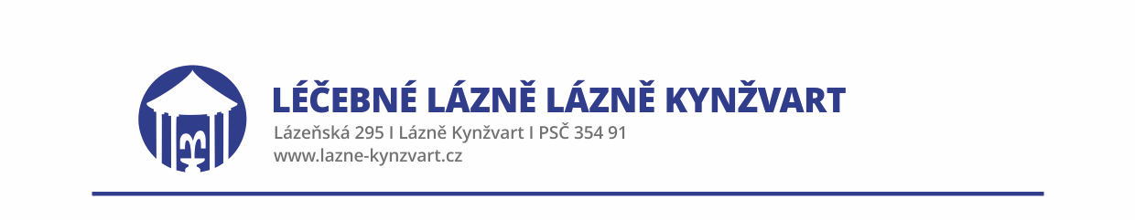

OBJEDNÁVKA č. 24069

Objednatel: Dodavatel:

LÉČEBNÉ LÁZNĚ LÁZNĚ KYNŽVART AUTO MUSIL
Lázeňská 295, 354 91 Lázně Kynžvart Stará Voda 209, 353 01 Mariánské Lázně
IČ: 00883573 IČ: 11380900
DIČ: CZ00883573 DIČ: CZ6209181022
Bankovní spojení: ČSOB Cheb Bankovní spojení:
č. ú.: 264509038/0300 č. ú.:.
Zastoupený: Mgr. Karel Naxera, ředitel Zastoupený: Miroslav Musil
Kontaktní osoba: Jaroslav Frank Kontaktní osoba: Martin Benda
Tel: +420 723 854 790 Tel: +420 605 517 380
E-mail:fakturace@lazne-kynzvart.cz E-mail: martbenda@seznam.cz

Objednáváme u Vás servis vozidel Léčebných lázní Lázně Kynžvart pro rok 2024 za ceny stanovené v ceníku.
Jednotlivé objednávky nesmí přesáhnout sumu 10 000 Kč bez DPH. V případě sumy přesahující tuto částku je nezbytné povolení náměstka pro ekonomiku a provoz nebo ředitele LL LK.

Předpokládaná výše celoroční objednávky činí 200 000 Kč bez DPH.

Další podmínky:
- Platební podmínky:
- Faktura musí obsahovat náležitosti řádného daňového dokladu podle ustanovení § 26 a násl. zákona č. 235/2004 Sb.
- Doba splatnosti faktur činí 14 dní.
- V ceně budou obsaženy všechny náklady spojené s plněním předmětu zakázky.
- Dodavatel souhlasí se zveřejněním v registru smluv v souladu se zákonem č. 340/2015 Sb., o zvláštních podmínkách účinnosti některých smluv, uveřejňování těchto smluv a o registru smluv.

V Lázních Kynžvart dne 8.2.2024

Mgr. Karel Naxera
ředitel

